长安大学

**面向对象程序设计**

**实验报告**

**学 院 电子与控制工程学院**

**年 级 2017 级**

**班 级 2017320106**

**姓 名 成明乐**

**学 号 2017901243**

**2019年03月27日**

**实验3 列表控件和树控件**

**一、实验目的和要求**

（1）创建一个对话框应用程序 Ex_List，其主界面如图 4.1 所示。

（2）设计一个如图 4.2 所示的“学生课程成绩”对话框，创建并完善该对话框类 CScoreDlg。

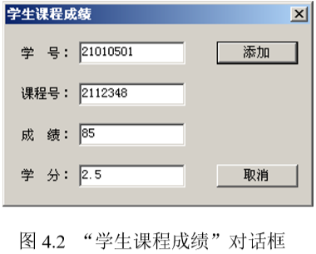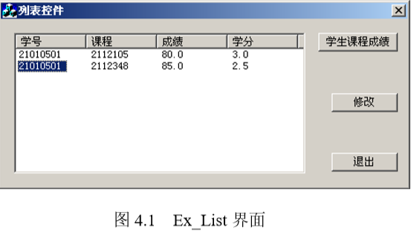

（3）实现功能：单击图 4.1 中的“学生课程成绩”按钮，弹出“学生课程成绩”对话 框，单击“添加”按钮，学生课程成绩添加到列表控件。若选中列表项，“修改”按钮由原 来的禁用变成可用，单击“修改”按钮，则弹出的“学生课程成绩”对话框中的“添加” 按钮标题变成“修改”，单击“学生课程成绩”对话框中的“修改”按钮，该列表项的内容 被修改。

（4）按照教材“树控件”中的示例进行实验。

**二、实验准备和说明**

（1）具备知识：图像列表、列表控件和树控件。

（2）创建本次实验工作文件夹“…\Visual C++程序\实验\实验 4”

**三、实验内容和步骤**

1．启动 Visual C++ 6.0 打开计算机，启动 Visual C++ 6.0 系统。

2．创建对话框应用程序 Ex_List，并设计其界面

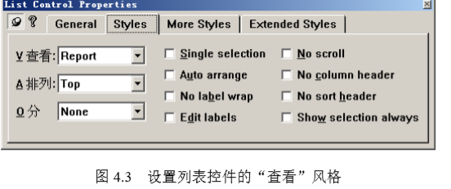

3．添加并设计“学生课程成绩”对话框

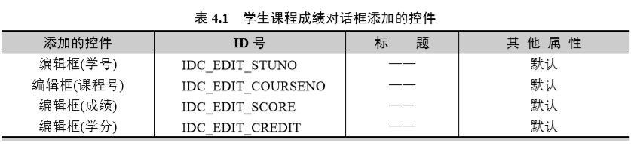

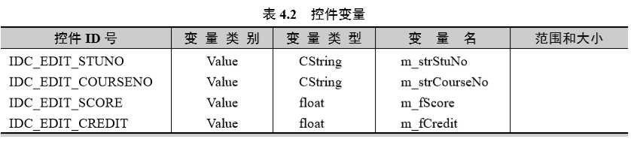

4．完善 CEx_ListDlg 类代码

**四、实验程序**

// 创建列表控件的标题头

CString strHeader[4]={ "学号", "课程", "成绩", "学分"};

for (int nCol=0; nCol<4; nCol++)

m_ListCtrl.InsertColumn(nCol,strHeader[nCol],LVCFMT_LEFT,80);

GetDlgItem( IDC_BUTTON_CHANGE )->EnableWindow(FALSE);

void CEx_ListDlg::OnButtonChange()

{

// 获取被选择的列表项索引号

POSITION pos;

pos = m_ListCtrl.GetFirstSelectedItemPosition();

if (pos == NULL){

MessageBox("你还没有选中列表项！"); return;

}

int nItem = m_ListCtrl.GetNextSelectedItem( pos );

CScoreDlg dlg;

dlg.m_strOKText = "修改";

dlg.m_strStuNo = m_ListCtrl.GetItemText( nItem, 0 );

dlg.m_strCourseNo = m_ListCtrl.GetItemText( nItem, 1 );

CString str = m_ListCtrl.GetItemText( nItem, 2 );

dlg.m_fScore = (float)atof( str );

str = m_ListCtrl.GetItemText( nItem, 3 );

dlg.m_fCredit = (float)atof( str );

if (IDOK != dlg.DoModal()) return;

m_ListCtrl.SetItemText( nItem, 0, dlg.m_strStuNo );

m_ListCtrl.SetItemText( nItem, 1, dlg.m_strCourseNo );

str.Format("%4.1f", dlg.m_fScore );

m_ListCtrl.SetItemText( nItem, 2, str );

str.Format("%3.1f", dlg.m_fCredit );

m_ListCtrl.SetItemText( nItem, 3, str );

}

void CEx_ListDlg::OnItemchangedList1(NMHDR* pNMHDR, LRESULT* pResult)

{

NM_LISTVIEW* pNMListView = (NM_LISTVIEW*)pNMHDR;

GetDlgItem( IDC_BUTTON_CHANGE )->EnableWindow(TRUE);

*pResult = 0;

}

void CScoreDlg::OnOK()

{

UpdateData();

m_strStuNo.TrimLeft();

if (m_strStuNo.IsEmpty())

{

MessageBox("学号不能为空！"); return;

}

m_strCourseNo.TrimLeft();

if (m_strCourseNo.IsEmpty())

{

MessageBox("课程号不能为空！"); return;

}

CDialog::OnOK();

}

BOOL CScoreDlg::OnInitDialog()

{

CDialog::OnInitDialog();

if (!m_strOKText.IsEmpty())

GetDlgItem( IDOK )->SetWindowText( m_strOKText );

return TRUE; // return TRUE unless you set the focus to a control

}

**五、程序运行原理及重要说明**

**<一>错误总结**

在定义CString 类型变量m_strOKText时。写成Cstring,导致了如下错误

error C2146: syntax error : missing ';' before identifier 'm_strOKText'

error C2501: 'Cstring' : missing storage-class or type specifiers

error C2501: 'm_strOKText' : missing storage-class or type specifiers

应该写为：CString m_strOKText。

从这个错误中知道了，要改正已经定义的全局变量，在ClassView项目中点击对应的类的说明，在类变量的定义中可以直接改变已经被定义的变量。

**<二>程序理解**

1. void CScoreDlg::OnOK()函数。

为按钮添加效果。其中m_strStuNo.TrimLeft();是用清除字符串左边的空格。m_strStuNo.IsEmpty()；检测如果学号为空则打出提示，并且return，课程号类似。

1. BOOL CEx_ListDlg::OnInitDialog()函数。

CString strHeader[4]={ "学号", "课程", "成绩", "学分"};创建一个字符串数组是为标题头。然后通过

for(int nCol=0;nCol<4;nCol++)

m_ListCtrl.InsertColumn(nCol,strHeader[nCol],LVCFMT_LEFT,80);按格式写入。

GetDlgItem( IDC_BUTTON_CHANGE )->EnableWindow(FALSE);

禁止IDC_BUTTON_CHANGE按钮。

1. void CEx_ListDlg::OnButtonScore()函数。

CString str;

str.Format("%4.1f", dlg.m_fScore );

m_ListCtrl.SetItemText( nItem, 2, str );

str.Format("%3.1f", dlg.m_fCredit );

m_ListCtrl.SetItemText( nItem, 3, str )

用来写入分数和学分。

1. void CEx_ListDlg::OnButtonChange() 函数。

CScoreDlg dlg;

dlg.m_strOKText = "修改";

dlg.m_strStuNo = m_ListCtrl.GetItemText( nItem, 0 );

dlg.m_strCourseNo = m_ListCtrl.GetItemText( nItem, 1 );

CString str = m_ListCtrl.GetItemText( nItem, 2 );

dlg.m_fScore = (float)atof( str );

str = m_ListCtrl.GetItemText( nItem, 3 );

修改选中的条目。

**六、程序运行结果**

